КОММЕРЧЕСКАЯ ВЫГОДА БЫСТРЫХ ТЕХНИК. ПОЧЕМУ ОТКРЫТЫЕ ТЕХНИКИ ДЛЯ МАСТЕРА ВЫГОДНЕЕ, ЧЕМ ЗАКРЫТЫЕ? ЧЕМ ПРИВЛЕКАТЕЛЕН БАЛЕЯЖ? КАК «ПРОДАТЬ» БАЛЕЯЖ КЛИЕНТУ? СТОИМОСТЬ БАЛЕЯЖА.
При правильной постановке техники балеяж это довольно быстрое окрашивание. При первичном нанесении балеяж может занять час-полтора или немного больше, при балеяже корней – минут от 20 до 40-50 минут, что несопоставимо с временем, которое мастер тратит на работу с фольгой.
То есть за время, которое длится один air touch, можно спокойно сделать 2-3 окрашивания в технике балеяж, если речь идет о повторном осветлении корней.
Чем привлекателен балеяж для мастера?
Это красиво и это быстро.
Кроме того, балеяж это:
1. метод для создания эффекта натуральных выгоревших волос,
2. способ быстро и очень эстетично выйти из темного цвета на окрашенных базах,
3. закамуфлировать седину без контраста с отрастающими корнями,
4. добавить несколько бликов у лица параллельно с процессом окрашивания красителем (в одной работе совмещаются краситель и блондирующий порошок).
Очень часто балеяж является идеальным решением для клиенток с тонкими длинными, путающимися волосами, которые плохо переносят сочетание ОП и фольги.
Когда вы обсуждаете балеяж с клиентом, вы перечисляете преимущества балеяжа именно для клиента.
КАК «ПРОДАТЬ» БАЛЕЯЖ КЛИЕНТУ?
1. Плавное и не контрастное отрастание.
2. Отсутствие резкого перехода между натуральными корнями и осветленной длиной.
3. Возможность возобновлять окрашивание раз в 3-4 месяца, а то и раз в 6-8 месяцев на светлых базах
4. Более здоровая структура на фоне закрытых техник.
5. Короткое время, проведенное в кресле.
6. Камуфляж седины – возможность избежать контраста между натуральными корнями с сединой и окрашенными волосами.
7. Абсолютно натуральный эффект выгоревших волос.
8. Мягкие песочные и бежевые оттенки на светлых базах.
Когда в технике балеяжа работать выгодно? При последующих осветлениях корней.
Первичный балеяж может занять время, превышающее 3-4 часа (нанесение + время выдержки+ тонирование), а вот прикорневой балеяж довольно быстрая процедура, особенно при использовании дополнительного тепла.
СТОИМОСТЬ БАЛЕЯЖА.
Безусловно, балеяж стоит дешевле, чем air touch, но в разы дороже окрашивания в один тон.
В нашей сети стоимость балеяжа приравнивается к стоимости классического мелирования.
Неважно, какой способ выбрал мастер для создания цветового дизайна, стоимость его не зависит от времени, потраченного на работу. Балеяж предполагает виртуозное владение кистью, а это тоже стоит денег.
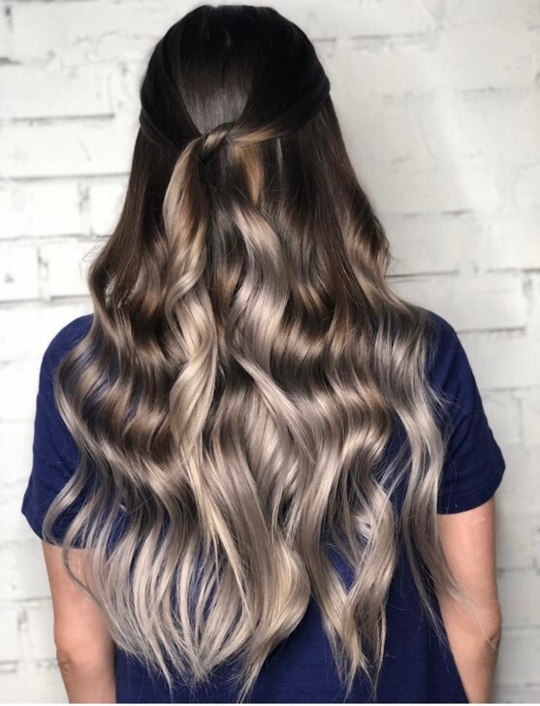
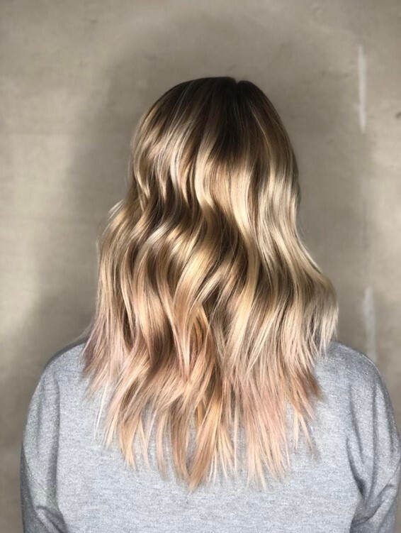
КАК СДЕЛАТЬ БАЛЕЯЖ БЫСТРО. ДЛЯ КАКОГО ТИПА ВОЛОС ПОДХОДИТ БАЛЕЯЖ. ВЛИЯНИЕ СТРИЖЕК НА ВЫБОР ТЕХНИКИ БАЛЕЯЖА.
Балеяж – это быстрая техника окрашивания.
Отсутствие тщательной упаковки, выдува или мелкого набора прядей делает процесс значительно быстрее.
Как делать балеяж быстро?
Если правильно поставить руку, балеяж – удобная, быстрая и универсальная техника.
Чтобы работать в открытых техниках, необходимо:
· Иметь в арсенале колориста несколько несложных и универсальных схем по разделению для разной длины волос (их мы изучим позже)
· Отработать технику нанесения продукта до автоматизма.
· Хорошо ориентироваться в нейтрализации для правильного тонирования после осветления
Балеяж подходит абсолютно для всех типов волос – для натуральных, для окрашенных, тонких, толстых, вьющихся.
Ровно так же в открытой технике можно осветлить любую длину – от очень коротких для очень длинных. Естественно, рисунок будет разный и эффект будет разный, но, тем не менее, работать в открытой технике можно на любой длине.
Где нужно быть предельно аккуратным – при работе с балеяжем на выраженных каскадных формах, когда довольно короткая макушка и длинные волосы по периметру.

